**Lab 4: Tìm hiểu và cài đặt nhóm mẫu Behavioral**

1. Command pattern:

Command Pattern là một trong những Pattern thuộc nhóm hành vi (Behavior Pattern). Nó cho phép chuyển yêu cầu thành đối tượng độc lập, có thể được sử dụng để tham số hóa các đối tượng với các yêu cầu khác nhau như log, queue (undo/redo), transtraction.

Vd 1:

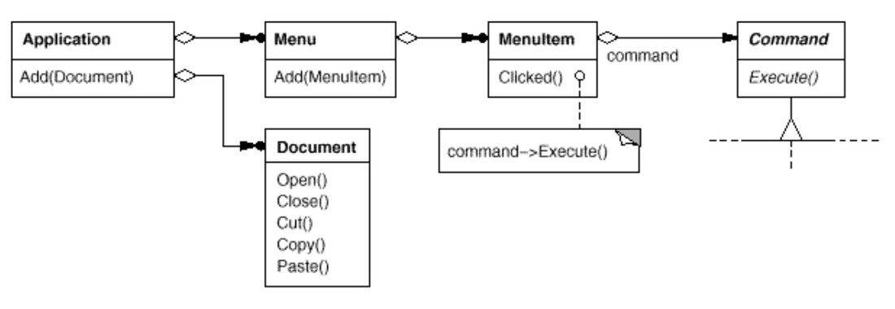

Vd 2:

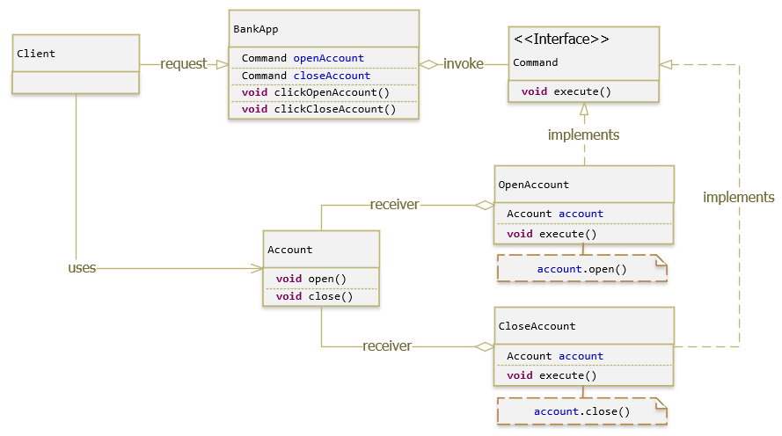

1. Iterator pattern:

Iterator là một Design Pattern thuộc loại Behavior. Nó cho phép chúng ta duyệt các phần tử của một collection mà không để lộ các implement chi tiết của nó.

Vd 1:

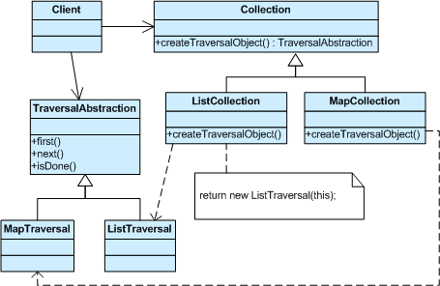

Vd 2:

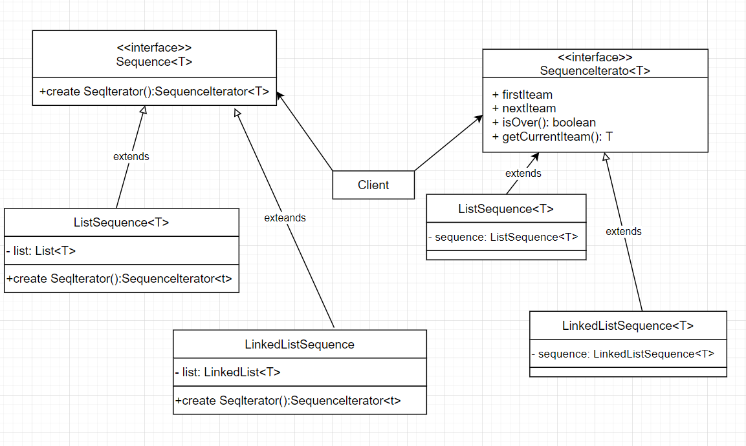

1. Observer:

Observer Pattern là một trong những Pattern thuộc nhóm hành vi (Behavior Pattern). Nó định nghĩa mối phụ thuộc một – nhiều giữa các đối tượng để khi mà một đối tượng có sự thay đổi trạng thái, tất các thành phần phụ thuộc của nó sẽ được thông báo và cập nhật một cách tự động.

Vd 1:

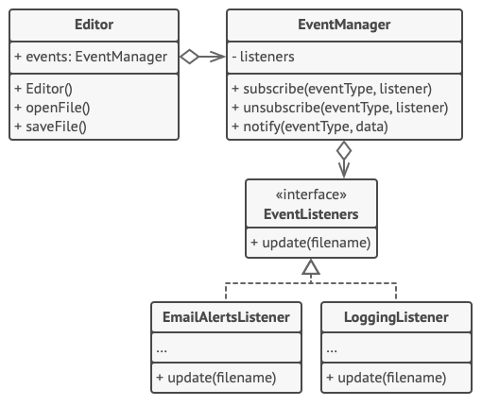

Vd 2:

